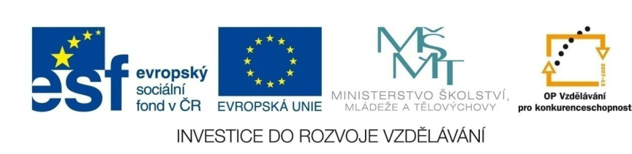

Projekt

**ŠABLONY NA GVM**

Gymnázium Velké Meziříčí

registrační číslo projektu: CZ.1.07/1.5.00/34.0948

IV-2     Inovace a zkvalitnění výuky směřující k rozvoji matematické gramotnosti žáků středních škol

**POVRCH A OBJEM VÁLCE A KUŽELU**

|  |  |
| --- | --- |
| **Autor** | Hana Machalová |
| **Jazyk** | Čeština |
| **Datum vytvoření** | 10. 2. 2014 |
| **Cílová skupina** | žáci 18 – 19 let |
| **Stupeň a typ vzdělávání** | gymnaziální vzdělávání |
| **Druh učebního materiálu** | vzorové příklady a příklady k procvičení |
| **Očekávaný výstup** | žák umí vypočítat povrchy a objemy válců a kuželů, využívá přitom metrické vlastnosti. Dovede vyjádřit ze vzorců pro objemy a povrchy jednotlivé neznámé. Dále dokáže aplikovat výpočty objemů a povrchů těles v praktických úlohách. |
| **Anotace** | materiál je vhodný nejen k výkladu a procvičování, ale i k samostatné práci žáků, k jejich domácí přípravě, velké uplatnění najde zejména při přípravě žáků k maturitní zkoušce |

Řešené příklady:

1. Komolý rotační kužel má poloměry podstav a výšku v poměru 3 : 11 : 15 a povrch . Vypočítejte jeho objem.

Řešení:

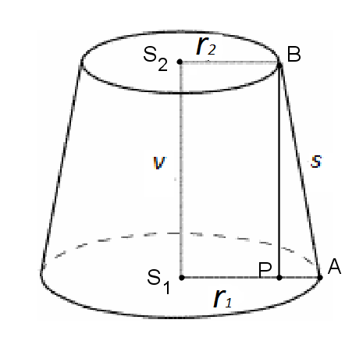

Obr. 1

Díky známému poměru poloměrů a výšky můžeme zapsat:



Dále víme, že .

Povrch rotačního komolého kužele se vypočítá:



Abychom ze vzorce získali rovnici o jedné neznámé x, musíme si ještě vyjádřit s:

Z pravoúhlého trojúhelníku PAB, kde |AB|=s, |PA|=r1-r2 můžeme pomocí Pythagorovy věty vyjádřit:



Nyní už můžeme dosadit do vzorce pro obsah rotačního komolého kužele za :



Ze zadání známe povrch komolého kužele. Dostaneme tedy rovnici:



Protože pro , by po dosazení vyšli záporné délky úseček, řešením je pouze .

Dosadíme tedy a vypočítáme poloměry a výšku:



Nyní můžeme spočítat objem komolého kuželu:



1. Nálevka má tvar rovnostranného kužele. Vypočítejte obsah plochy smáčené vodou v případě, že do nálevky nalijete 3 litry vody.

Řešení:

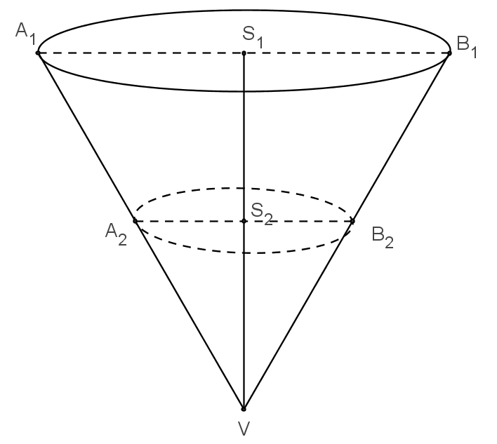

Obr. 2

Trojúhelník , část nálevky naplněná vodou je tedy opět rovnostranný kužel (viz obr 2).

Víme, že 



Z pravoúhlého trojúhelníku pomocí Pythagorovy věty vypočítáme výšku kuželu



Nyní si vyjádříme objem kužele a následně dosadíme za V=3l:





Obsah plochy smáčené vodou vypočítáme pomocí vzorce pro obsah pláště rotačního kužele:



Obsah plochy nálevky smočené vodou o objemu 3 litry je .

1. Jaký průměr má 100 m dlouhý měděný drát, je-li jeho hmotnost 40 kg a hustota mědi je 8900 kg/m3?

Řešení:

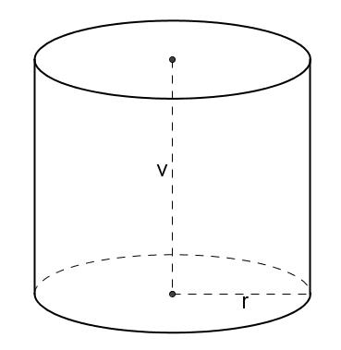

Obr. 3

Nejprve budeme muset určit objem drátu a poté vyjádříme průměr ze vzorce pro objem válce.

Objem válce vypočítáme ze vztahu:



Pro objem válce platí:



Měděný drát má průměr přibližně 7,565 mm.

1. 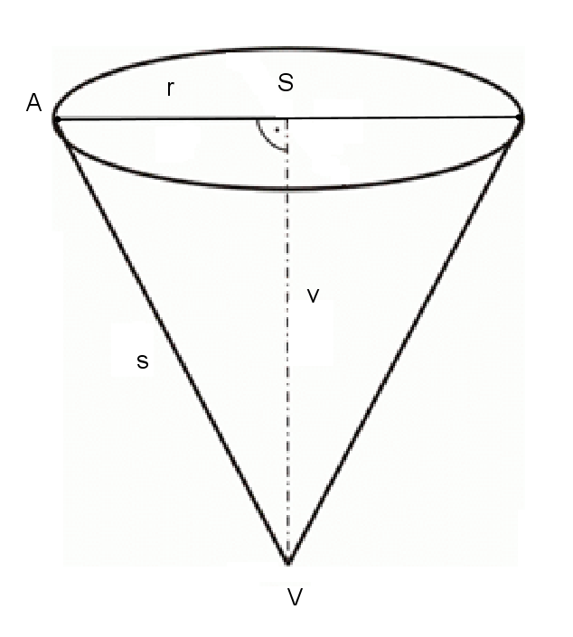Děti si mají vyrobit kornouty na sladkosti. Kornout má mít tvar kužele o výšce 40 cm a průměru 20 cm. Jaký jakou plochu a jaký tvar bude mít papír, který si děti na kornout vystřihnou (nebereme v úvahu překrytí – slepí jej izolepou). Jaký bude mít kornout objem?

Obr. 4

Řešení:

Kužel nebude mít podstavu (kornout nebude uzavřený), budeme tedy počítat pouze plochu pláště:



Stranu kužele vypočítáme pomocí Pythagorovy věty z pravoúhlého trojúhelníku AS (přitom:





Papír, který si na kornout děti vystřihnou, bude mít tvar kruhové výseče s poloměrem s a středovým úhlem α (viz obr. 5).

Víme, že .

Označme - obvod kružnice,  - obvod výseče.

Platí, že:



Velikost úhlu α vypočítáme z přímé úměry:



Objem kornoutu vypočítáme ze vzorce pro objem kužele:



Papír, který děti na kornout vystřihnou, bude mít plochu 1295 cm2 a tvar kruhové výseče s poloměrem  a středovým úhlem. Jeho objem bude 4188,79 cm3.

Příklady k procvičování:

1. Objem kužele je , odchylka strany kužele od roviny podstavy je . Určete obsah pláště tohoto kužele.

[]

1. Vypočítejte poloměr podstavy a objem rotačního kužele, jestliže rozvinutý plášť je kruhová výseč s poloměrem 3 cm a středovým úhlem .

[]

1. Komín tvaru dutého komolého rotačního kužele má výšku 32 m, dolní průměry 3,2 m   
   a 2 m, horní průměry 1,7 m a 1,2 m. Jaká je jeho celková hmotnost, jestliže hustota zdiva je 1600kg/m3?

[]

1. Komolý rotační kužel má podstavy o poloměrech  a výšku . Jaký je objem kužele, z něhož komolý kužel vznikl?

[]

1. Určete rozměry válcové nádoby o objemu 5 litrů, jestliže výška nádoby se rovná polovině průměru její podstavy.

[]

1. Rotační válec má povrch , úhlopříčka jeho osového řezu má délku Určete jeho objem V.

[]

Použité zdroje a literatura:

BUŠEK, Ivan. *Řešené maturitní úlohy z matematiky*. 1. vydání. Praha: SPN, 1985.

BENDA, Petr. A KOL. *Sbírka maturitních příkladů z matematiky*. 8. vydání. Praha: SPN, 1983.

FUCHS, Eduard a Josef KUBÁT. *Standardy a testové úlohy z matematiky pro čtyřletá gymnázia: příprava k maturitě a k přijímacím zkouškám na vysoké školy*. 1. vyd. Praha: Prometheus, 1998, 147 s. Učebnice pro střední školy (Prometheus). ISBN 80-719-6095-0.

KUBÁT, Josef, Dag HRUBÝ a Josef PILGR. *Sbírka úloh z matematiky pro střední školy: maturitní minimum*. 1. vyd. Praha: Prometheus, 1996, 195 s. Učebnice pro střední školy (Prometheus). ISBN 80-719-6030-6.

PETÁKOVÁ, Jindra a Leo BOČEK. *Matematika: příprava k maturitě a k přijímacím zkouškám na vysoké školy*. 1. vyd. Praha: Prometheus, 1998, 303 s. Učebnice pro střední školy (Prometheus). ISBN 80-719-6099-3.

POLÁK, Josef. *Přehled středoškolské matematiky*. 4. vydání. Praha: SPN, 1983.

VEJSADA, František a František TALAFOUS. *Sbírka úloh z matematiky pro gymnasia*. 1. vydání. Praha: SPN, 1969.